Introduction et rappels sur l’effet de serre

Actuellement, le réchauffement climatique est un sujet qui dépasse le domaine des sciences. On le retrouve aussi bien dans les domaines politiques, économiques et industriels.

On peut essayer de déterminer le rôle des gaz à effet de serre.

Comparaison des planètes du système solaire.

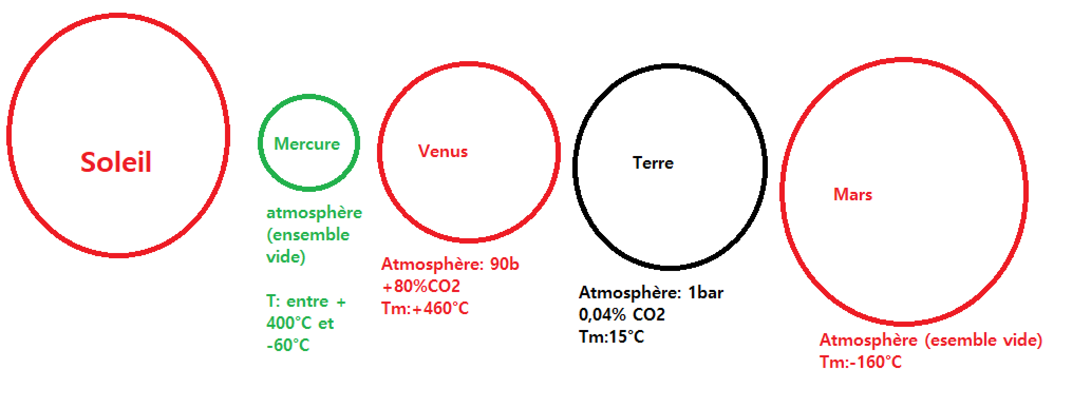

La comparaison :

Mercure-Venus permet d’éliminer le facteur « distance » comme élément déterminant la température moyenne d’une planète.